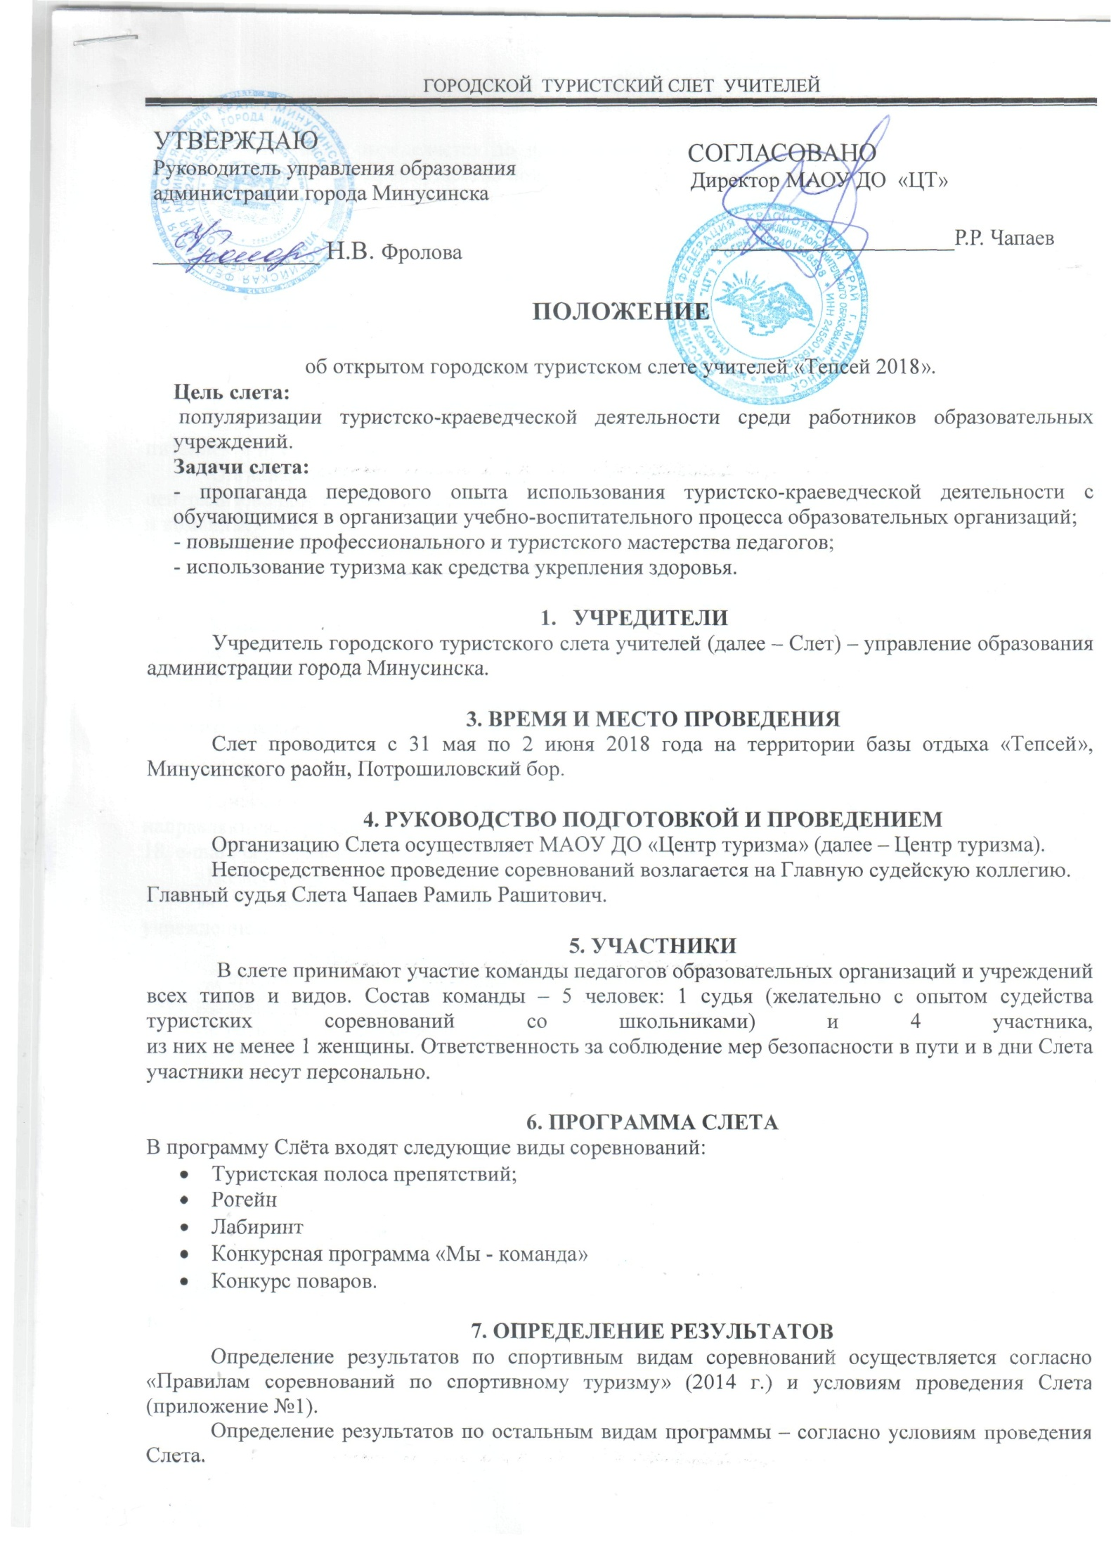

Общий зачет определяется по наименьшей сумме мест по всем видам программы. При равенстве суммы мест преимущество получает команда, имеющая лучший командный результат по дисциплине «Рогейн».

8. НАГРАЖДЕНИЕ
Команды, занявшие I – III места в общекомандном зачете, награждаются кубками, грамотами и ценными подарками.
Команды, занявшие I - III места в других видах программы награждаются грамотами.

9. ФИНАНСИРОВАНИЕ
Расходы, связанные с организацией и проведением Слета несет «Центр туризма».
Расходы, связанные с проездом команд к месту проведения Слета и обратно, питанием в пути, экипировкой команд, несут командирующие организации.
Организационный взнос с команды 5000 рублей. В организационный взнос включается централизованное питание участников команд во время слета, ГСМ, дрова, награждение участников и команды.

11. УСЛОВИЯ ПРИЕМА КОМАНД
Заезд команд 31 июня 2018 года до 14.00, выезд – 2 июня 2018 года в 12.00.
Команды, участвующие в Слете, должны иметь групповое и личное туристское снаряжение, необходимое для участия в соревнованиях, спортивную
и парадную форму одежды, флаг (если есть).
В случае отсутствия туристского снаряжения команды по предварительным заявкам могут получить снаряжение в центре туризма.

12. ПОРЯДОК И СРОКИ ПОДАЧИ ЗАЯВОК
Предварительные письменные заявки и оргвзнос на участие в Слете (приложение №2) направляются учреждениями до 15 мая 2018 года, по адресу: 662608, г. Минусинск, ул. Штабная, 18, е-mail: centr-turminusinsk@mail.ru, тел: 8(39132) 5-06-40, МАОУ ДО «Центр туризма».
На месте проведения Слета в мандатную комиссию предоставляются следующие документы:
- именная заявка по установленной форме (приложение №3), заверенная медицинским учреждением или медицинским работником образовательного учреждения;
- паспорта участников;
Дополнительная информация по телефону 8(39132) 5-06-40, е-mail: centr-turminusinsk@mail.ru– Харитонов Олег Анатольевич, Кушнер Евгения Сергеевна, педагоги-организаторы МАОУ ДО «Центр туризма».
Внимание!
Дополнительно в секретариат необходимо предоставить данные на участников
в электронном виде.

приложение №1

УСЛОВИЯ ПРОВЕДЕНИЯ
ВИДОВ ПРОГРАММЫ СЛЕТА УЧИТЕЛЕЙ
«ТЕПСЕЙ 2018»

Туристская полоса препятствий
Личное снаряжение участника: кроссовки или кеды, беседка ИСС, ус самостраховки с карабином.
Перечень этапов:
- горизонтальный маятник
- переправа по жердям
- навесная переправа
- переправа по параллельным веревкам
- переправа по бревну
- паутина
- переправа по качающимся перекладинам
Определение результатов: выигрывает команда с наименьшим временем прохождения дистанции.
Взаимопомощь разрешена. Состав команды 4 человека не менее 1 женщины.

Лабиринт
Участник команды получает на старте карту и преодолевает дистанцию в заданном направлении.
За каждую ошибку, допущенную на дистанции (отсутствие или неправильная отметка), начисляется штраф -10 секунд. Если участник допустил ошибок более чем половина КП, его результат в командный зачет не идет.
Определение результатов: выигрывает команда с наименьшим временем прохождения дистанции.

Конкурс туристской самодеятельности «Мы - команда»
Творческий конкурс импровизированного поздравления-подарка*,
посвященный 100-летнему юбилею Российского детского туризма
Конкурс состоит из творческого территориального поздравления-подарка с 100-летнему юбилею Российского детского туризма. Форма представления поздравления-подарка свободная, может состоять из: стихов, акростихов, открыток, фотографий, рисунков, плакатов, сценок, сказок, биг-бордов, песен, серенад, танцев, впечатлений, событий и т.п. Представление подарка сопровождается музыкальным и художественным оформлением.
Конкурс состоит из презентации команды (номера художественной самодеятельности, визитной карточки), содержание которой соответствует названию конкурса.
Максимальное время выступления - 7 минут. Минимальное – 3 минуты. Превышение данного регламента штрафуется (1 минута – 1 балл).
Критерии оценки: содержание, качество исполнения, оригинальность, соответствие условиям конкурса.
В конкурсе принимают участие только члены заявленной команды (4 + судья по мере необходимости).
Выступление команды оценивается по 3-х бальной системе. Разрешается любое музыкальное сопровождение. Порядок выступлений команд определяется методом жеребьевки.
Выступление команды оценивается по 5-ти бальной системе. Выступление, которое наберет наибольшее количество баллов, объявляется победителем.
Порядок выступления команд определяется жеребьевкой.
*Поздравление - подарок – приветствие, вещь, которую даритель по собственному желанию безвозмездно преподносит в полное владение с целью доставить удовольствие, пользу получателю. Как правило, преподнесение подарка, поздравления связано с каким-то поводом: определённым событием, обычаем или праздником.
Дистанция «Рогейн»
Рогейн – 1) выбор точек для взятия в произвольном порядке, различная стоимость каждой взятой точки; 2) вид спорта, близкий к спортивному ориентированию, приключенческим гонкам, горным марафонам и некоторым другим видам спорта. Основная задача - набрать за ограниченный промежуток времени максимальную сумму очков, которые присуждаются за посещение контрольных пунктов, установленных на местности.
Дистанция проводится в форме туристского маршрута.

В конкурсе участвуют команды в составе 4 человека, не менее 1 женщины.
Команде на старте выдается карта местности с указанием этапов, обозначенных тремя цветами: красные, синие и зеленые. Красные этапы – туристско-спортивные, зеленые – творческие, синие – этапы-сюрпризы.
Над каждым этапом указана «стоимость» в баллах.
Побеждает в конкурсе команда, набравшая наибольшее количество баллов. При равенстве результатов побеждает команда, показавшая наименьшее время прохождения.
В случае превышения контрольного времени, команда получает штрафные баллы:
1(полная и неполная) минута = 5 баллов. Порядок старта команд определяется способом жеребьевки.
Список минимального командного снаряжения: часы, емкость объемом 2 л., перчатки (рукавицы).
Общее контрольное время - 2 часа, за которое команда должна выполнить наибольшее количество заданий по выбору.
Старт команд по жеребьевке, стартовый интервал-5минут.
Отметка участников
Отметка команды осуществляется в маршрутном листе. Напротив данного КП судья ставит свою подпись и количество заработанных баллов на КП.
Контрольный пункт (КП)
Контрольные пункты представляют собой красно-белую призму. КП расположен в центре круга, указанного в карте команды.

Конкурс поваров.
К участию в конкурсе допускаются блюда, приготовленные участниками команд непосредственно во время проведения конкурса. В конкурсе участвует вся команда.
На приготовление блюд отводится 1 час. Конкурс проводится одновременно для всех команд. Основной ингредиент: картофель (70 % блюда).
Для приготовления блюд допускаются следующие ингредиенты:
Зелень (в любом виде), лук, морковь, чеснок. Консервы мясные и рыбные.
Приправы, соль, перец, масло растительное.
Остальные продукты запрещаются.
Приготовление блюд обязательно на костре.
Перед началом проведения конкурса проверяется продуктовый набор по списку.
Критерии оценки:
1. Строгое соответствие перечню допустимых ингредиентов.
2. Оформление блюда.
3. Оригинальность подачи.

приложение №2

Предварительная заявка
на участие в городском туристском слете учителей

Команда __________________________________________________________
(полное название образовательного учреждения, направляющего команду)
__________________________________________________________________
в составе: ________ чел.,
руководитель ___________________________________________________
(указать фамилию, имя, отчество полностью, год рождения)
Контактный телефон руководителя команды ______________________________

Директор учреждения

Приложение №3

Именная заявка
на участие в городском туристском слете учителей

№  п/п | Ф.И.О. участника  (полностью) | Год рождения | Виза врача

К соревнованиям допущено_______ ( ) человек.
Врач: ____________________
(подпись, ФИО)
Руководитель команды: ________________________________________________
(подпись, ФИО)
Директор учреждения: ____________________
(подпись, ФИО)

МП

